ZÁPISNICA č. 2 stretnutie dňa 25. 10. 2022 od 14.00 – 14.45 h

Program:
- Privítanie a otvorenie
- Dochádzka
- Rada mladých
- Najbližšie akcie v škole
- Diskusia
- Záver

1. Naše druhé stretnutie už otvoril aj viedol predseda školského parlamentu, žiak 9. ročníka, Simeon Turic a privítal všetkých zúčastnených.
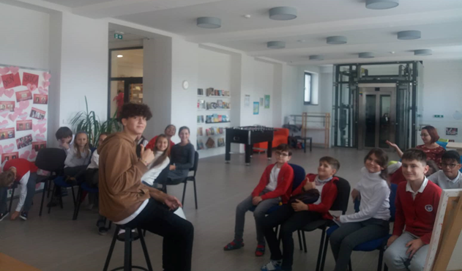

2. Simeon skontroloval dochádzku - stretnutia sa zúčastnilo, okrem pani učiteliek Mgr. Z. Betákovej a Mgr. Anny Geschwandtner, 16 žiakov školy, 6 boli ospravedlnení (z celkového počtu 22 detí 2. – 9. ročníka).

- Pani uč. Z. Betáková vyzvala Simeona, aby nás informoval o tom, čo je Rada mladých a o jej činnosti. V Centre voľného času na Severe v Prievidzi sa stretávajú mladí ľudia, predsedovia zo ZŠ s SŠ, Radu mladých vedie Katarína Cifríková, je to poradný orgán mesta Prievidza. Mladí sa zúčastňujú rôznych akcií, najbližšie mesiaca dobrovoľníctva, vzdelávania mladých lídrov, športových turnajov, pomáhajú s ich organizáciou napr. Deň s mládežou, Šarkanšou.
Aktívni mladí ľudia, ktorí sú súčasťou do Rady mladých, sú vlastne neformálnymi členmi mestského parlamentu, a tak sa môžu aktívne zapájať do jeho činnosti a ovplyvňovať mládežnícku politiku v našom meste. Rada mladých sa v priebehu roka pravidelne stretáva na zasadnutiach, na ktorých rokuje najmä o návrhoch, aktivitách a iných výstupoch s cieľom napomáhať presadzovaniu záujmov a potrieb mladých ľudí.

- Pani učiteľka Z. Betáková najprv zhodnotila výnimočné aktivity v predchádzajúcom období: Deň srdca, exkurzia do múzea praveku v Bojniciach, výstava kozmonautiky Cosmos Discovery v Inchebe v Bratislave, návštevy knižníc a pod. Potom nám pripomenula najbližšiu akciu v škole – Halloween – možnosť učenia sa v maskách, jesenné prázdniny, Hip hop žije, E-testovanie a Komparo, divadielka, beseda so spisovateľom R. Bratom v Hornonitrianskej knižnici atď.

- V diskusii sme sa porozprávali na tieto témy:
- Halloween v škole – jeho priebeh, záleží od prístupu triednych učiteliek
- Mikuláš a Vianoce – prípravy, výzdoba, možnosť dávania si darčekov v triedach (losovanie), vianočné trhy alebo koncert
- zaktivizovanie žiakov zadaním úloh – 1. čistotu v triedach bude sledovať Lea, Juraj a Linda 2. jedáleň majú za úlohu pozorovať Tomáš a Juraj, 3. nosenie uniformy Adam a Samo a 4. všetci spoločne správanie sa žiakov a dodržiavanie školského poriadku.

- Na záver sme sa ešte zabavili a Simeon nám dal hru Pif-paf, ktorú budeme vzájomne hrať v najbližších dňoch, jej princíp nám bližšie vysvetlil, a potom sme sa už rozišli.

Zapísala: _________________________
Overila: _________________________

